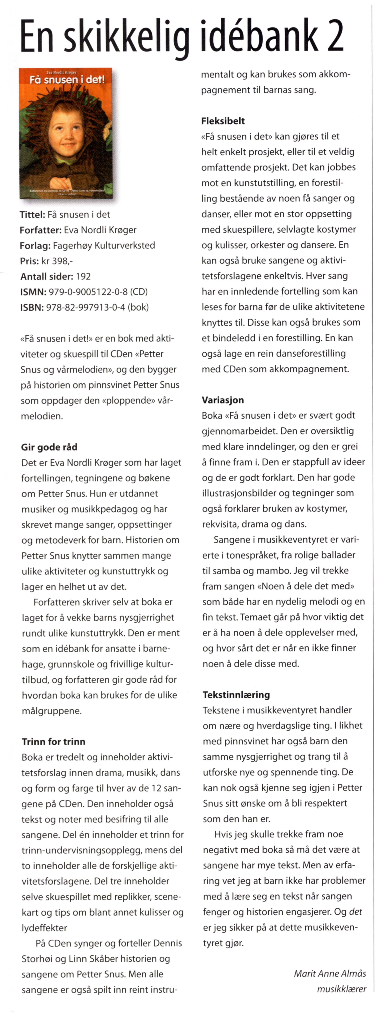

Anmeldelse i
Musikk Kultur Nr 6/2009

